移动互联网时代to B销售的七大通关秘籍

课程背景：
任何时代，想要做好销售都要遵循一些规律，移动互联网时代也不例外，to B的销售相比直接面对C端客户的销售，难度系数也是倍增的，首先销售金额相对更大，决策链条长，要求的专业性也要更强，哪一个环节出纰漏，整个销售项目都有可能前功尽弃。这就要求我们的销售认知必须随之升级。
普通的销售人员顶多充当了一个桥梁，把产品介绍给了需求方，对方接不接受那就听天由命了，而优秀的销售人员不应该只是充当这样的推销工具，应该站在更高维度去做好产品规划，需求分析，最后推动目标实现。
在销售中，您有没有以下难题：
1. 机缘巧合加到客户微信，但怎么发短信对方都不回应？如何做关系破冰？
2. 好不容易接触到客户，刚开始介绍产品，对方就用“不需要”打发我们？
3. 找不到决策人，一直在跟对方层级相对较低的群体周旋，销售也无法推进？
4. 自己服务的公司相对弱势，怎么跟巨头们争夺市场？
5. 如何增强新客户的粘性，长期合作？
6. 怎么获取内部其他部门的支持，帮助成交？
7. 怎么整合外部资源，成交大订单？
……
本课程围绕上述的销售难点，结合实际工作案例出发，带领大家回归销售和人际关系的本质，提升认知的同时掌握更多实用工具，把自己打造成一个专业的、高阶销售精英。

课程收益：
● 带领大家认知升级，在更高维度思考to B 销售这件事；
● 解决销售管理中最关键环节的过程控制，达到更好的销售预测；
● 转换思维，从买方角度切入，找到高成交率的关键因素；
● 通过对大量案例的分析讨论，帮助大家清晰思路，掌握更多实战工具与技巧

课程时间：2天，6小时/天
课程对象：销售人员
课程方式：
课程中通过案例分析、理论讲解、视频互动，案例研讨等多种形式，力求从不同的角度来完成课程内容的潜移默化.
课程模型：
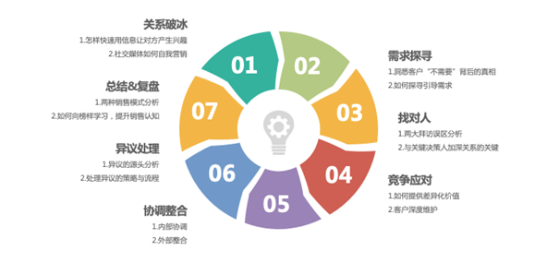

课程大纲
第一讲：关系破冰
一、信息怎样发才有效果？
1. 说场景，以效果（利益）开场
2. 准备充分，不盲目行动
二、个人IP时代，如何利用朋友圈自我营销？
1. 准确定位目标客户
2. 展示这个群体感兴趣的内容

第二讲：需求探询
一、什么是需求？为什么对方没需求？
1. 有需求不告诉你
2. 对方不知道自己有需求
二、讨论：客户跟了解他的需求还是我们更了解对方的需求？为什么？
1. 基于前者的销售沟通方式
2. 两种不同理念的结果
结论：专业的销售人员可以影响对方需求
三、需求角度下客户的分类与沟通策略
1. 不明确型
2. 半明确型
3. 完全明确型
四、需求探询的SPIN技巧
1. 背景性问题
2. 探究性问题
3. 暗示性问题
4. 解决性问题
练习：结合本公司产品（业务模式）

第三讲：关键决策人
1. 拜访中的两大误区
2. 找关键决策人的两大原则
1）利益相关者
2）客户大BOSS（决策者）
3. 客户关系如何推动？
1）人际关系发展的路径分析
2）人际关系的2个关键

第四讲：竞争应对
一、提供差异化价值
1. 价值如何体现？
2. 决定价值的三个关键因素
3. 如何呈现差异化价值
二、客户深度维护
1. 实地走访客户，了解有关于产品的痛点
2. 研究竞品
3. 主动反馈市场新趋势与客户新需求，推进产品的迭代升级
4. 关注本行业的新技术，新趋势

第五讲：协调整合
一、内部协作
1. 出现配合问题，首先冷静思考，主动担责的心态
2. 项目经理思维，跟踪生产与交付全过程
3. 如何获得内部其他部门认可？
1）做好提议准备
2）考虑整体利益
3）获得高层及其他部门领导者的支持
4）若能力与资源无法解决，求助外部援助
二、外部整合
1. 当客户提出的需求我方无法完全满足时如何处理？
2. 主动创造帮助客户的机会
1）提高成交率
2）增加接单的几率
3）提高客户的粘性

第六讲：异议处理
讨论：客户为什么会有异议？源头在哪？
1. 有效处理客户异议的3大策略
2. 处理异议的6大流程
3. 习惯性问题分析与处理
4. 价格异议处理的实用话术

总结：从榜样模式解析六步战法中的关键知识点
讨论：医生VS药店“销售”模式分析、学医生“开药方”而不是单纯“卖药”
——销售人员如何迅速调整销售模式，做“销售医生”

